用户注册流程

01用户注册（电脑端）
登录中智招聘网首页（https://zhaopin.ciic.com.cn/），跳转到登录界面后，点击【注册】按钮，点击个人注册。
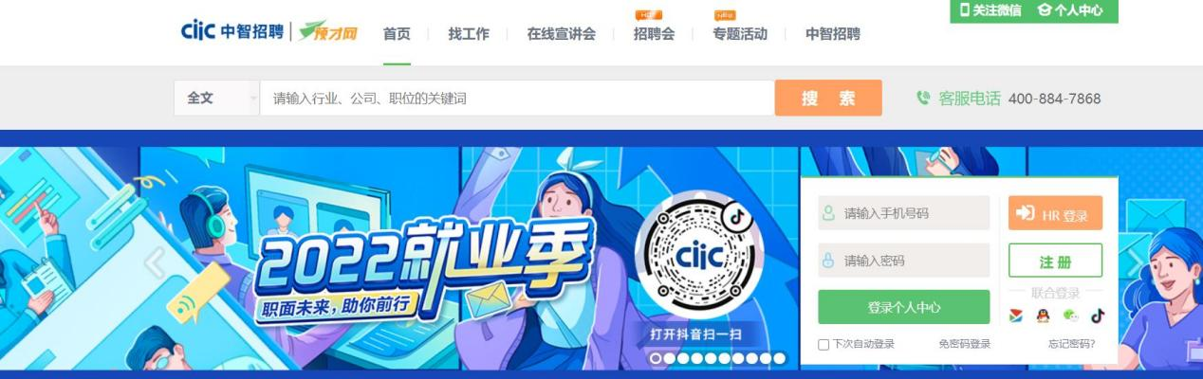
按要求完成个人信息填写，并提交注册（需含有字母、数字、符号3种字符条件，且不得少于8位）。
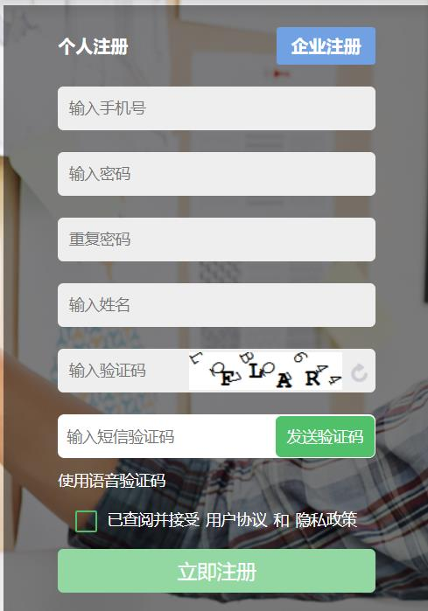

02注册成功后，点击进入个人中心，完善个人信息
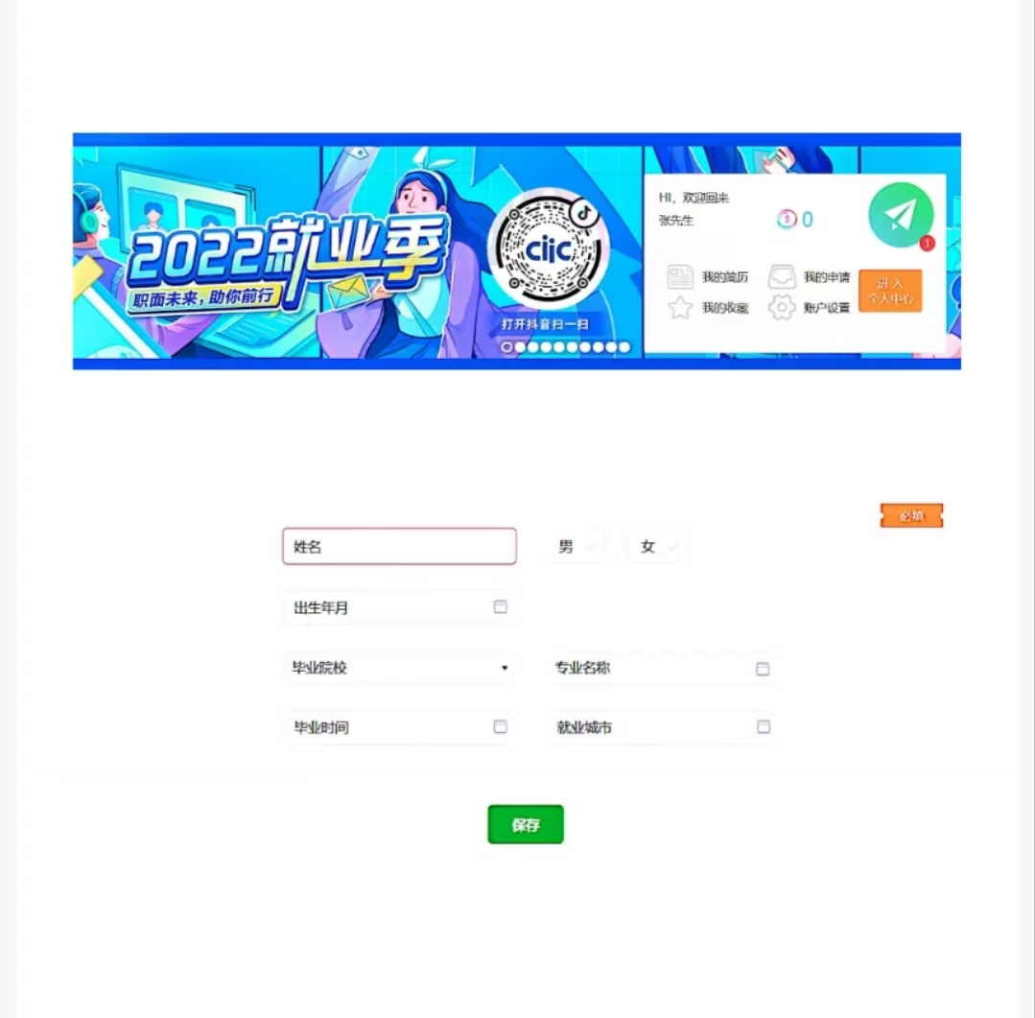

03 完善信息后，上传简历或者通过用户端填写简历，请填写完教育经历，求职意向，如有请添加工作经历，培训经历；项目经验；实践经验，上传填写完毕点击保存

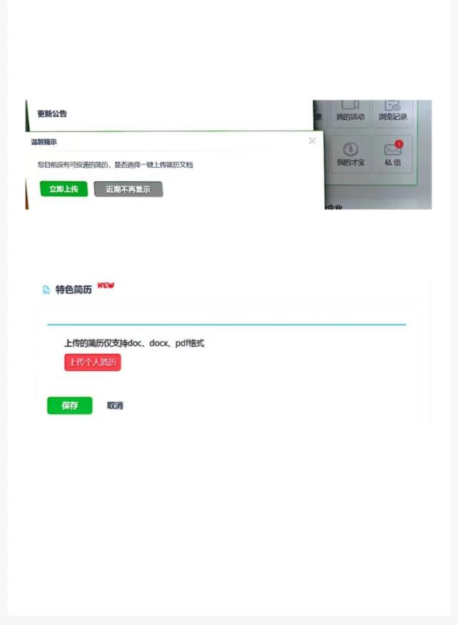

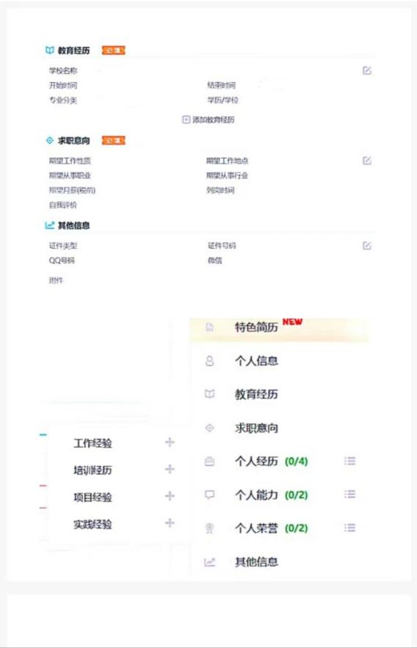

如有疑问可通过以下方式与工作人员取得联系：

